На водоемах Свердловской области и территории Малышевского городского округа скоро начнется период ледообразования. Реки и озера покроются первым, крайне непрочным, льдом. Поэтому пренебрежение мерами предосторожности и правилами поведения на льду в этот период крайне опасно.
Наиболее беспечны на льду дети. Обращаем внимание, что родителям необходимо побеседовать со своими детьми и рассказать им об опасности первого льда и о правилах поведения вблизи водоемов в это время года.
109 ПСЧ на территории Малышевского городского округа предупреждает: оставлять детей без присмотра у водоемов категорически запрещено!
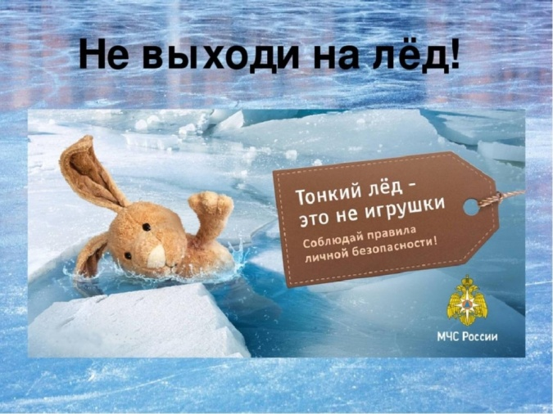

Чтобы избежать опасности, запомните:
• Осенний лед становится прочным только после того, как установятся непрерывные морозные дни.
• Безопасным для человека считается лед толщиной не менее 7 см.
• Безопасный лед имеет зеленоватый или синеватый оттенок.
• Переходить водоемы нужно в местах, где оборудованы специальные ледовые переправы. В местах, где ледовые переправы отсутствуют, при переходе следует обязательно проверять прочность льда пешней или палкой.
метров.
• При групповом переходе расстояние между пешеходами должно быть не менее 5−6
• Лед непрочен в местах быстрого течения, стоковых вод и бьющих ключей, а также в районах произрастания водной растительности, вблизи деревьев, кустов.
• Крайне опасен лед под снегом и сугробами, а также у берега.

Если случилась беда:
Что делать, если Вы провалились и оказались в холодной воде:
• Не паникуйте, не делайте резких движений. Дышите как можно глубже и медленнее.
• Раскиньте руки в стороны и постарайтесь зацепиться за кромку льда, предав телу горизонтальное положение по направлению течения.
• Попытайтесь осторожно налечь грудью на край льда и забросить одну, а потом и другую ноги на лед.
• Выбравшись из полыньи, откатывайтесь, а затем ползите в ту сторону, откуда шли: ведь лед здесь уже проверен на прочность.

Если нужна ваша помощь:
• Если беда произошла недалеко от берега и пострадавший способен к активным действиям, ему нужно бросить веревку, шарф, подать длинную палку, доску, лестницу.
• Сообщите пострадавшему криком, что идете на помощь, — это придаст ему силы, уверенность и надежду.
• Для обеспечения прямого контакта с пострадавшим к нему можно подползти, подать руку или вытащить за одежду. В этой работе одновременно могут принимать участие несколько человек. Не подползайте на край пролома, держите друг друга за ноги.
• Для обеспечения безопасности необходимо использовать подручные средства: доску, шест, веревку.
• Действовать необходимо решительно, смело, быстро, поскольку пострадавший теряет силы, замерзает, может погрузиться в воду.
• Доставьте пострадавшего в теплое место, окажите ему помощь: снимите с него мокрую одежду, энергично разотрите тело (до покраснения кожи) смоченным в спирте или водке суконным материалом или руками, напоите пострадавшего горячим чаем.
Ни в коем случае не давайте пострадавшему алкоголь: в подобных случаях это может привести к летальному исходу.

В любом случае при возникновении чрезвычайной ситуации необходимо срочно вызвать службу спасения по телефону 101 или 112 (с мобильных телефонов).

Берегите себя и своих близких!

